Immunologie S6

Immunité acquise ou adaptive
2 sortes d’immunités : innée ou adaptative. L’adaptative apparait tard dans l’évolution et n’est présente que chez les vertébrés. Quand l’individu nait, il a la capacité de monter une réponse immune, c’est au contact des pathogènes qu’il va s’adapter.
1 page 2
C’est comme cela qu’on fait de l’immunité. Les cellules T sont activées par les cellules dendritiques qui présentent l’antigène du pathogène.
3 page 2
1 page 1
L’immunité adaptative est composée des cellules B et T. Toutes les autres sont utiles à l’immunité innée. Ici, on doit considérer ces cellules comme des lymphocytes.
4 page 2
Chaque cellule se différencie de façon aléatoire. Quand une cellule B ou T rencontre un antigène, il y aura une expansion clonale, qui fait qu’on aura une accumulation d’une cellule B avec une spécificité donnée. Beaucoup de cellules reconnaitront ensuite le pathogène. Il y a donc une sélection clonale.
Ensuite, le pathogène disparait. Il y a apoptose des cellules qui ont donné la sélection clonale, mais il reste un pool de lymphocytes mémoires, qui vont reconnaitre le pathogène de nouveau. Ce pool va résister plus longtemps que les autres cellules. On ne sait pas quelle cellule deviendra mémoire ou pas.
5 page 4
Ici, on peut regarder le taux d’anticorps. Il augmente d’abord, c’est la réponse primaire, et au rappel, on est plus haut dans le titre d’anticorps, c’est la réponse secondaire.
1 et 2 page 3
Quand on a un pathogène, on a 2 types de réponses : une réponse humorale, c’est la production d’anticorps, et une réponse cellulaire, c’est la production de lymphocytes T activés. C’est la sécrétion d’anticorps qui va reconnaitre l’antigène, ce qui nécessite que les cellules T soient activées d’abord. On monte des complexes antigène-anticorps. Dans les cellules T, ce sont les cytokines qui activent les cellules inflammatoires, les cellules T elles mêmes tuent, avec des CD4 et des CD8.
1 page 4
Les TCR sont les équivalents des anticorps dans les cellules T, ce sont les récepteurs de ces cellules.

Etablissement des réponses cellulaires et humorales

Les immunoglobulines

Structure
Page 5
1 et 3 page 6
2 page 6
Il n’y a pas de région charnière dans IgE et IgM. Il y a 2 types de chaines légères, λ et κ, elles n’ont pas de différence fonctionnelle. C’est grâce aux proportions que l’on diagnostique les maladies. Chez l’homme, on a à peu près 2 κ pour une λ.
4 page 6
1, 2 et 3 page 7
Il y a des régions hypervariables, au nombre de 3. Une variabilité est plus grande dans une région de la chaine lourde.
1 page 8
La région la plus variable est la région hypervariable 3. Les régions d’encadrement sont entre 2. Ici, on parle de site de liaison de l’antigène.
3 page 8
L’antigène est comme dans une poche ou dans un fente. Les anticorps ont une forte richesse quant à leur capacité de liaison. On est bien entre les variations de séquences qui vont donner les affinités.
2 page 8
On peut avoir des forces électrostatiques, des liaisons hydrogènes, des liaisons de Van der Waals, des liaisons hydrophobes. Les régions reconnus par l’anticorps sont les déterminants antigéniques, ou épitope.

Génération du répertoire
1 page 9
Un antigène peut être reconnu par plusieurs anticorps différents. Les antigènes reconnaissent aussi de multiples anticorps. La collection complète est appelée le répertoire des anticorps. Chez l’homme, il y en a au moins 10¹¹ différents.
La première supposait qu’on avait 1 gène pour 1 anticorps. La théorie de la diversification somatique proposait qu’un nombre limité de séquences de régions V héritées subissait des altérations. C’est grâce au clonage des gènes qu’on sait aujourd’hui qu’il y a un réarrangement de l’ADN qui combine et assemble différents segments de gènes de la région V, à partir d’un groupe relativement petit de séquences. En plus, la diversité a augmenté par des processus de mutation ou d’hypermutation somatique dans les cellules B matures.
Chaque domaine variable de la chaine légère est codé par 2 segments séparés. Le premier segment (de 95 à 101 acide aminé) est appelé le segment V. il contient la plupart des régions variables. Le reste du segment est appelé J (jonction) et mesure au maximum 13 acides aminés. V et J codent complètement pour la partie variable de la chaine légère.
Ces fragments forment une pièce continue d’ADN, séparée de la région constante par une région non-codante. C’est par réplication qu’on obtient V et J qui créent la chaine légère.
La chaine lourde a une région variable composée de 3 régions de gènes. En plus de V et J, on trouve l’élément D (diversity), et donc quand elle va se former, la chaine lourde a une région variable qui va se réarranger. De nouveau, la partie constante sera rattachée à la région constante par splicing. Ce sont des VDJ recombinases qui arrangent les gènes pour arriver à l’anticorps.
2 page 9
La panoplie de V permet de varier le type d’anticorps obtenu. Il y a 65 V différents. Des D, il n’y en a que 27. Des régions J, il y en a 15 en tout. Ces nombres varient entre les individus, à cause de mutations spontanées spécifique, le nombre peut différer d’un individu à l’autre. Les segments de gènes fonctionnels sont organisés en clusters, groupes. La chaine légère λ se trouve sur le chromosome 22, la chaine κ sur le 2, et la chaine lourde sur le chromosome 14, chez l’homme.
3 page 9
On organise les différents V en familles, il y en a 7 dans κ, 8 dans λ. Mais c’est dépassé.

Mécanisme moléculaire du réarrangement
Le réarrangement des V et J ou VDJ est guidé par les séquences adjacentes dans l’ADN. On se rend compte qu’il y a des séquences conservées. Elles sont adjacentes à l’endroit ou les recombinaisons ont lieu.
1 page 10
Ces régions sont contigües à une séquence codante. Avant, on a un heptamer, toujours suivi par une séquence de 23 ou de 12 nucléotides. Ensuite, un nonamère complète la séquence. Le spacer varie en séquence, mais la longueur ne varie pas.
12 et 23 correspondent à 1 ou 2 tours d’ADN. Ça permet de positionner les régions qui doivent se coupler du même coté. Ça permet aux complexes qui doivent former la liaison d’avoir les 2 séquences ensemble. On appelle cela les séquences signales de recombinaison. Il y a 2 règles principales pour la recombinaison : elle a seulement lieu entre 2 gènes du même chromosome ; la recombinaison peut seulement se faire entre un fragment de gène flanqué d’un spacer de 12 et un de 23. Ça montre pourquoi on ne peut avoir une association de V et J dans la chaine lourde, il faut le J, sinon on n’aurait que deux séquence de 23 acides aminés. Les mécanismes de réarrangement de la chaine lourde et légère sont identiques.
2 page 10
On montre ici comment se font les réarrangements. L’ADN cyclique est perdu au cours de la division cellulaire, il sera dilué et perdu. On parle aussi de sels d’excision.
1 page 10
On appelle ça les VDJ recombinases : c’est un groupe d’enzyme de clivage et de réparation. Le premier nécessite une enzyme endonucléase hétérodimérique, RAG 1 et 2 (Recombinase Activated Gene). Seuls les lymphocytes qui réarrangent leurs gènes expriment RAG 1 et RAG 2. Si l’on a une souris qui est RAG 1 KO et RAG 2 KO, on n’aura ni anticorps ni TCR. On en trouve beaucoup.
3 page 10
RAG 1 reconnait le signal heptamère-nonamère, avec le bon spacer. A ce moment, il reconnait les liaisons 12-23, les lie sur l’ADN, et recrute RAG 2. Ensuite, elle va couper 1 brin d’ADN, et par des réactions entre la partie coupée et la partie non-coupée forment un hairpin.
1 page 11
Les nucléotides N vont être rajoutés par un enzyme que l’on appelle TDT (Terminal deoxyribonucléotidyl Transférase), de façon aléatoire. Elle peut en ajouter 20. Il y a un appariement qui peut se faire, et des enzymes de réparation vont compléter les séquences pour reformer des séquences complètes. Par ligation, il y aura réparation et recréation des jonctions.
1 page 12
Le nombre de nucléotides additionnés est aléatoire, et donc on peut rompre le cadre de lecture, 2 réarrangements sur 3 sont non productifs. Beaucoup de cellules B ne produiront pas d’anticorps à cause de cela. Beaucoup d’enzymes interviennent dans la préparation, certaines mutations font que l’on sera immunodéficient. Beaucoup d’immunodéficiences proviennent d’une dégénérescence des enzymes produisant la recombinaison des gènes.
Pour la chaine légère, c’est le même mécanisme que pour la chaine lourde.
1 page 13
Ça se passe dans la moelle osseuse. Le réarrangement se fait là. Le message que reçoit la cellule au moment où elle fait la chaine lourde peut être un arrêt d’expression de RAG 1 et RAG 2, s’il y a déjà une chaine lourde. Quand la cellule trouve le bon réarrangement, elle arrête de chercher.
1 page 14
A travers son contact avec d’autres cellules, les réarrangements commencent sur les deux chromosomes. Pour que cette signalisation ait lieu, il faut expression de ces chaines légères de substitution, en surface. C’est cet ensemble qui donne l’ordre d’arrêt à la cellule, et celui de début de chaine légère.
2 page 13
Quand le réarrangement est productif, on a la formation d’un vrai récepteur B, le BCR, membranaire, qui forme le récepteur des cellules B. Quand la chaine légère s’exprime, elle peut faire une trop forte auto-immunité. Dans ce cas, elle reçoit un message de récepteur-editing. Au niveau de la chaine légère, on peut la rechanger. La cellule peut, sinon, mourir d’apoptose. On n’aura jamais 2 anticorps différents sur la même cellule. On n’aura qu’un seul chromosome qui crée un élément sur un seul anticorps. Exclusion allélique.
Voilà ce qui crée la diversité. Quand un anticorps est formé, la cellule B devient plasmatique, sécrète des anticorps, et il peut y avoir des mutations ponctuelles de la région hypervariable, pour changer et augmenter encore la diversité. C’est une mutation somatique avec maturation des cellules B. Elle permet d’augmenter la qualité des anticorps qui reconnaissent l’antigène. C’est une hypermutation somatique.
1 page 15
La sélection naturelle sélectionne les meilleurs mutants, ceux qui ont la meilleure affinité avec l’antigène.
1 page 16
C’est l’appariement de différentes combinaisons de chaines lourdes et légères qui permet d’arriver à 4.10⁶ anticorps. La deuxième source de variabilité est l’imprécision des jonctions des régions variables.

Les différents isotypes

1, 2 et 3 page 17
Toute la descendance d’une cellule B va exprimer les mêmes gènes V, alors que la chaine CH va changer au cours de la différenciation. Chaque cellule B va former un IgM. Ensuite, il y a un changement, une même région V peut être exprimée en IgA, IgE, IgG… les cytokines semblent responsables du changement.
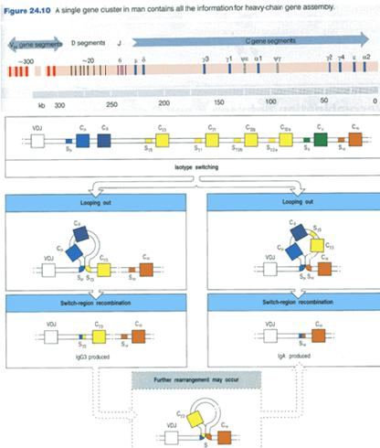

Comment va se faire le réarrangement ?
Chaque cellule b commence par exprimer l’IgM et plus tard se produit un changement d’isotype. Les gènes des régions constantes se répartissent sur 200 kb du coté 3’ du gène après le J de la chaine lourde. Chaque région constante se trouve séparée par les exons qui correspondent à des régions séparées.
Le changement d’isotype va être activé par des antigènes et des cytokines. Le switch est guidé par un morceau d’ADN répétitif présent dans l’intron VDJ, et le gène µ est présent avant chaque élément constant.
Séquence de Sµ = 150 répétitions [(GAGCT)_{n}(GGGGGT)]
Les séquences Sµ se trouvent devant chaque isotype, il n’y a pas de S devant Δ. Un morceau d’ADN est éliminé devant les régions switch. On perdra tous les éléments entre Sµ et Sε.
Quand la recombinaison switch est différente de la VDJ, toutes les recombinaisons Switch sont productives (pas de problème de cadre de lecture). Tous les signaux de recombinaisons diffèrent. Elles ont lieu après la stimulation antigénique mais pas durant un le développement des cellules. Le switch n’est pas aléatoire mais régulé par les cellules T, qui fournissent les cytokines (cd4) et des cd40L qui se lient aux cd40 des cellules B.
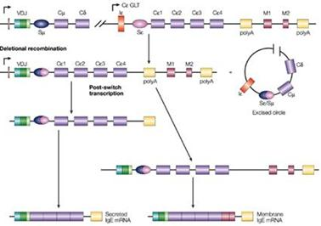

Quand les cellules B ont produit l’IgM membranaire, il exprime aussi IgD, ce qui marque la maturité de la cellule.
La double expression se trouve ainsi :
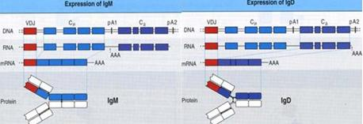
Les transcrits qui se terminent après A2 éliminent la partie après.
La différent allotypiques est dans la même espèce une différence génétique liée au polymorphisme. Si on détecte une différence avec des anticorps, cette différence est dite allotypique.
Une différence isotopique est une différence des régions constantes.
Une différence idiotypique est une différence dans la région variable.
Ça a été utilisé pour découvrir un récepteur.

La commutation de classes

L’exclusion allélique
Les cellules B ont 2 sets de chromosomes, un de chaque parent. La chaine légère λ est sur le chromosome 22, la chaine κ sur le 2, et la chaine lourde sur le 14, donc théoriquement, 6 chromosomes servent à la création des Ig. A la différence de tous les autres gènes, les Ig ne sont codé que soit par le gène paternel, soit par le gène maternel. Par exemple, la chaine lourde est codée par le chromosome paternel, et les légères par le maternel. L’exclusion allélique semble opérer sans substantielle exclusion préférentielle. C’est ce qu’on appelle l’exclusion allélique. Les gènes des 2 parents se réarrangent en même temps, et on réarrange d’abord la chaine lourde. Le premier réarrangement est DJ, sur les 2 chromosomes. Le VDJ avec le bon cadre de lecture est environ 1/3. Si le VDJ est non fonctionnel, on n’a pas une protéine µ viable, la recombinaison continue. Si aucune recombinaison ne réussit, la cellule B entre en apoptose.
Si une souris est K.O. pour bclx, gène nécessaire pour induire l’apoptose, les antigènes sont exprimés mais inefficaces, puisqu’aucun n’entre en apoptose.
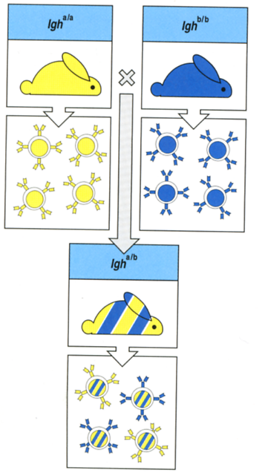
Ici on illustre le mélange des Ig suivant le père ou la mère.
Si un VDJ est fonctionnel, on a vu que l’on avait une pseudo-chaine légère qui s’associe et dit à la cellule que la chaine lourde est réussie.

Les immunoglobulines membranaires
L’IgM peut être membranaire ou sécrétée. Tous les isotypes peuvent être membranaires ou sécrétés.

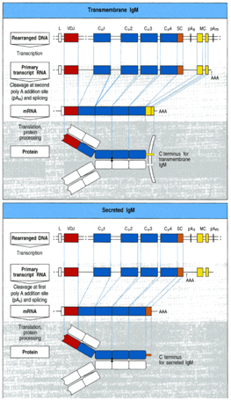
BCR est un récepteur et un signal nécessaire à l’extansion des cellules B. Dans sa forme fixée à la membrane, la chaine lourde possède un domaine transmembranaire hydrophobe du coté C-ter. Ce domaine est absent de la forme sécrétée. Ces différentes formes sont codés par des exons sécrétés de nouveau par l’épissage alternatif de l’une ou de l’autre forme.
Par épissage différenciel on peut avoir la forme sécrétée ou la forme membranaire. Comme on l’a vu pour IgD et IgM on a un épissage qui détermine la forme membranaire ou soluble.
2 exons codent pour la partie transmembranaire des IgM membranaires. Les chaines nouvellement synthétisées possèdent une région leader qui sert de guide pour conduire les chaines dans le RE. Quand la RE est synthétisé avec la chaine M, il y aura glycosylation des anticorps, c’est dans le RE que les chaines lourdes et légères s’associent. S’il y a des séquences transmembranaires, elles se fixent à la membrane de vésicules sécrétoires, qui migreront vers la surface de la cellule.
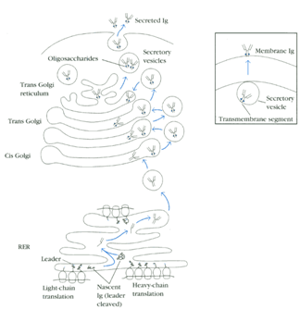

Le récepteur des cellules B (BCR)
Sur 25 acides aminés transmembranaires il y en a 3 qui sont intra-cytoplasmiques. Le BCR est l’ensemble, des Ig de surface, associé à la structure de la cellule. Cet ensemble transduit le signal intracellulaire.

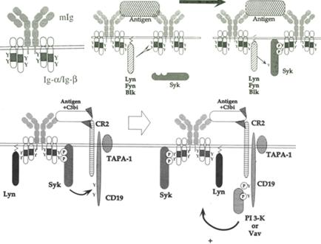
Aux BCR il existe un corécepteur, et quand un complément comme le récepteur TAPA-1, permet d’augmenter la sensibilité de la réponse aux BCR.

Le récepteur des cellules T (TCR)

Structure
Les TCR sont les récepteur des cellules T, ils ressemblent beaucoup aux BCR mais ne sont pas pareils. Les TCR ressemblent beaucoup aux fragments Fab des Ig.
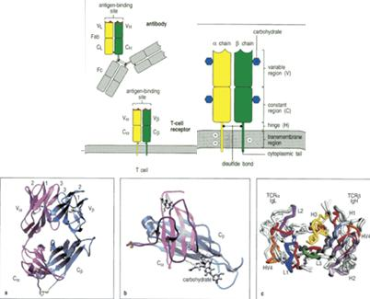
Il y a une partie variable, et un homologue à cette partie, et une partie homologue à la constante. Il y a 2 chaines, une chaine α et une chaine β. Il y a un pont disulfure entre les deux chaines. En bas, on voit la structure de la chaine Vα et Vβ. Le (c) représente la superposition du Fab et du TCR.

Génération de la diversité
Comment se réarrangent les gènes ? De la même manière que les Ig.

La chaine α est formée de V et de J, comme dans les anticorps. Le type de structure que l’on a, est de 5 J différents. On a différents V. Il se forme alors le VJ ou le VDJ. Pour la chaine β, il y a 2 sortes de D et une série de J. Il y a 2 régions constantes, Cβ1 et Cβ2, et 6 J (tableau).
Les proportions diffèrent donc des Ig, il y a encore plus de diversité qu’avec les Ig. Le réarrangement se fait d’abord par VDJ ou VJ, puis la région constante s’associe.
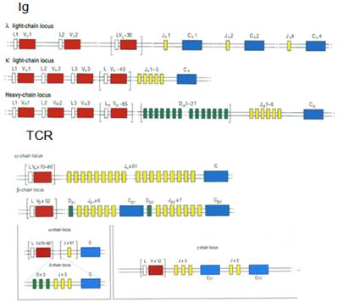
Le TCRγδ est beaucoup moins fréquemment exprimé que le αβ, et γ correspond à α, puisqu’il n’y a pas de région D. La chaine δ correspond à la chaine β. Le locus de la chaine γ se trouve au milieu du locus de la chaine α. Si on a un réarrangement α, on ne va pas ré-exprimer γ. 3 régions hypervariables sont liées au phénomène de jonction. Il y a la même chose dans le TCR, c’est le même phénomène, Rag 1 et Rag 2 réarrangent TCR et BCR. Si on compare la fréquence et la variabilité, on a 3 ou 4x10⁶ récepteurs possibles, et même 4x10¹¹ en rajoutant les régions variables.
En combinant les éléments différemment, on a déjà 6.10⁶ possibilités. La diversité complète est de l’ordre de 10¹⁸ et 10¹⁴.
Le TCRα est sur le chromosome 14, et le TCRβ sur le chromosome 7.
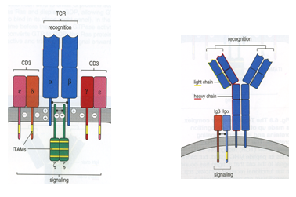
Il n’y a pas d’hypermutation somatique. Les cellules T sont là pour ne pas réagir contre nos propres antigènes. Les cellules B peuvent reconnaitre les cellules, mais sans cellules T pour les activer, elles n’ont pas d’action. Les cellules T qui reconnaissent les cellules du soi sont éliminées au cours de la croissance. On peut faire des mutations des cellules B, mais il ne faut pas de cellules T mutées.
Les TCR reconnaissent les antigènes dans le contexte du CMH. Si le TCR réagit avec le CMH du soi, mais s’il ne le reconnait pas bien, on pourrait avoir une auto-immunité.
Les cellules B doivent développer une très haute affinité, c’est très important pour les B, moins pour les T.

Voies de signalisation couplée au TCR et au BCR
Le TCR est un ensemble de structure. On a la forme TCR associée aussi à des molécules de signalisation. Le complexe du TCR est formé de ces chaines α et β associé au cd3. Il y a plusieurs chaines accessoires, il y a le cd3γ, le cd3ε, et il y a un homodimère intracellulaire appelé ζ. Toutes ces molécules ont la structure des Ig. Chacune de ces chaines ont un domaine ITAM (immunorécepteur tyrosine based activation), α, β et ε en ont 1 alors que ζ a 3 ITAM. Il y a 2 tyrosines séparées par 9 à 12 acides aminés.
Y-xx[L/V]x₆₋₉Yxx[L/V]
Les ITAM sont phosphorylés au niveau des tyrosines par des tyrosine-kinases (Src). L’enzyme que l’on appelle Lck est associée au cd4 ou au cd8 des cellules T. Fyn est associé au ζ.
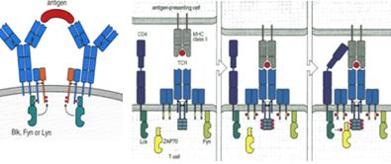
Fyn s’active, phosphoryle les tyrosines, et une molécule zap70 va alors se fixer à ces phosphotyrosines. Les domaines SH2 (SRC homologie domaine 2) sont comme une poche capable de reconnaitre des phosphotyrosines. Le fait que ce soit phosphorylé permet aux domaines SH2 de se fixer. Zap70 est une kinase, elle se fixe, grâce au fait que Fyn ait phosphorylé les domaines. Le cd4, corécepteur, se phosphoryle, permet à la kinase de phosphoryler zap70 et permet son activation.
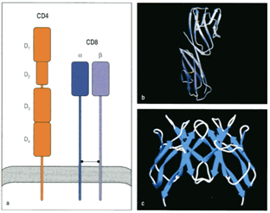
Cd8 est un hétéro-dimère formé de 2 chaines α et β, alors que cd4 est un homodimère, formé d 2 domaines Ig libres.

Les acides aminés qui peuvent être phosphorylés sont la sérine, la thréonine et la tyrosine, avec une moindre présence de la tyrosine phosphorylée. LAT est une protéine adaptatrice, qui peut lier plusieurs kinases sur les tyrosines, pour la cascade de phosphorylation.

La troisième voie à connaitre est celle des protéines G.

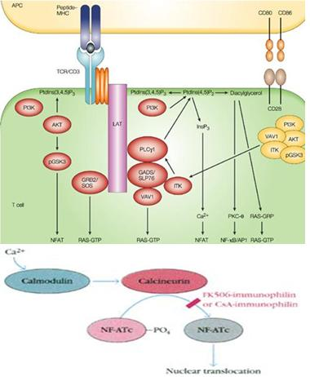
Dans la transplantation, ces substances empêchent la translocation des NFAT, qui sont toutes capables d’activer des greffons.

Le complexe majeur d’histocompatibilité (CMH)

Régulation de l’expression et rôle

Structure des CMH de classe I et II

Organisation des gènes et polymorphisme

Génération des complexes CMH/antigène

